INDICAÇÃO Nº ________/2019

Indico a limpeza e roçagem do campo de futebol, localizado no Jardim Nova Alvorada.

Exmo. Sr. Presidente,

Vereador Ceará Mascate nos termos do art.194 da Resolução 02/2012, indica ao Sr. Prefeito do Município de Monte Mor a limpeza e roçagem do campo de futebol, localizado no Jardim Nova Alvorada.

Os moradores desta localidade procuraram por este vereador a fim de requerer este procedimento, uma vez que o terreno está com muito mato, causando a proliferação de animais peçonhentos, assim causando insegurança a todos que usufrui do local.

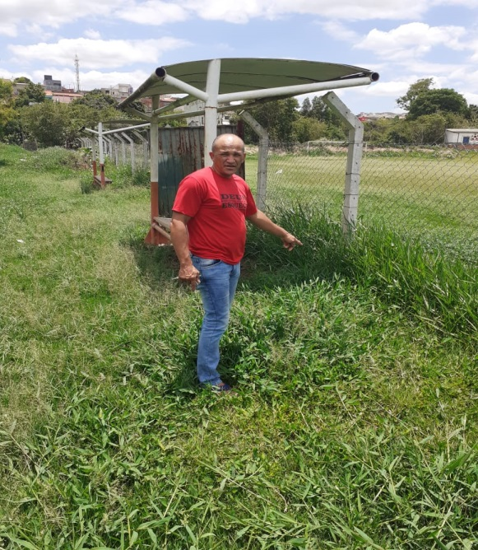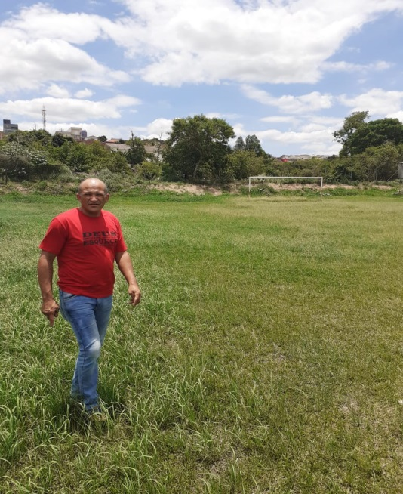

Diante o exposto, peço a vossa Excelência que encaminhe ao Senhor Prefeito Municipal essa INDICAÇÃO para que ele acione o órgão competente da administração pública municipal para este atendimento necessário.

Sala das Sessões Vereador Hélio Nemer, 14 Novembro de 2019.

JOZUÉ DANTAS DE SOUZA
Vereador
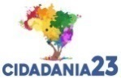
(Ceará mascate)

